智能弯道会车预警系统代码使用说明书

目录

2.1 硬件平台说明
2.2 ADC压力采集模块
2.3 车辆类型检测模块
2.4 安全速度计算模块
2.5 综合决策逻辑模块
2.6 双路TFT显示模块
2.7 三色LED交通灯模块
2.8 FreeRTOS多任务调度
2.9 串口调试命令说明

2.1 硬件平台说明

智能弯道会车预警系统以STM32F103微控制器为核心构建，系统时钟由外部9MHz高速晶振经PLL9倍频后得到72MHz主频，ADC外设时钟由PCLK2六分频后得到12MHz采样时钟。本系统在设计中采用模块化外设配置方案，其工作流程分为硬件资源分配、时钟树配置、引脚复用映射、外设初始化、应用层调用五个步骤。
硬件资源分配。系统所需外设资源分配如下表2-1所示，两片ST7789驱动的240240分辨率TFT屏分别挂载在SPI1和SPI2总线上，两路压力传感器模拟信号连接至ADC1的通道0与通道1，交通灯控制采用普通推挽输出GPIO即可。
（表2-1 硬件资源分配表）

外设名称 | 分配资源 | 功能用途
主控制器 | STM32F103ZET6 | 系统核心运算单元

外部晶振 | HSE 9MHz | 提供高精度系统时钟源
ADC | ADC1_IN0, ADC1_IN1 | 两路压力传感器电压采集
SPI | SPI1, SPI2 | 驱动两块TFT显示屏
USART | USART2 | 串口调试与参数配置
GPIO | 18个独立IO | 交通灯、背光、复位、片选等控制

时钟树配置。HSE外部晶振经过预分频器不分频后送入PLL输入，PLL设置9倍频输出得到72MHz系统时钟，AHB总线时钟不分频、APB1总线二分频为36MHz、APB2总线不分频为72MHz。ADC时钟由APB2六分频后得到12MHz，保证12位ADC采样精度。

2.2 ADC压力采集模块

ADC压力采集程序的设计，参考了STM32F103官方的HAL库开发手册。本装置在使用中采用连续转换配合DMA传输的方式工作，其工作流程分为ADC校准、配置通道序列、启动连续转换、DMA搬运数据、滑动窗口滤波。
ADC校准与初始化。在初始化程序中，主要完成ADC校准、分辨率设置、数据对齐方式设置、转换模式选择。12位右对齐模式下ADC的满量程输出值为4095，对应3.3V参考电压。电压换算公式如下：电压（V) = ADC原始值 × 3.3 / 4095。
滑动窗口平均滤波。滤波算法的规则是，维护一个长度为N的环形缓冲区，每次新的ADC采样值覆盖最旧的历史值，计算所有N个采样点的算术平均值作为滤波输出值。本文中滤波窗口大小N设置为10。该算法可以有效消除由机械振动、工频干扰引起的信号尖峰，滤波延迟控制在500ms以内，满足实时性要求。

2.3 车辆类型检测模块

车辆类型检测程序的设计，基于压力阈值分段判定机制，本装置在检测中增加多级防抖稳定检测逻辑，其工作流程分为读取滤波值、阈值初分类、连续计数校验、输出稳定结果。

阈值初分类。系统预先定义三个压力阈值点：无车阈值300、小型车阈值1200、大型车阈值2500。判定规则如下表2-2所示，根据《公路车辆轴重限值标准》GB1589-2016，空载轿车单轴重约300—500kg对应ADC 800-1200，中型货车单轴重约1500—2500kg对应ADC 2000-2800。
（表2-2 车辆分类判定表）

ADC值范围 | 分类结果 | 说明
0 ~ 299 | VEHICLE_NONE | 车道上无车
300 ~ 1199 | VEHICLE_SMALL | 检测到小型轿车/SUV
1200 | VEHICLE_LARGE | 检测到大型货车/客车

连续计数校验。设置一个DETECT_STABLE_COUNT计数器，每次新的分类结果与上一次分类结果相同时计数器累加，不同时计数器清零重置。当计数器值连续达到5次及以上时，才确认该分类结果有效，更新全局状态变量。该防抖机制彻底避免了车辆经过传感器瞬间信号跳变导致的误检测。

2.4 安全速度计算模块

安全速度计算程序的设计，基于经典物理学圆周运动向心力公式进行推导计算，本装置在计算中引入大型车修正因子和对向会车修正因子，其工作流程分为读取弯道物理参数、计算理论临界速度、应用修正因子、上下限幅保护。
弯道物理参数配置。config.h文件中预先定义三个关键物理常量：弯道半径CURVE_RADIUS_DEFAULT，默认值50.0米；路面摩擦系数FRICTION_COEFF_DEFAULT，默认值0.7；重力加速度GRAVITY，固定取9.8 m/s²。理论临界速度的计算公式为：v(m/s) = (μ g R），其中μ为路面摩擦系数，g为重力加速度，R为弯道半径。
单位转换与修正因子。将理论速度从米每秒转换为千米每小时，乘以系数3.6。大型车辆制动距离长，安全速度乘以0.75进行折减；双向有来车时会车占用部分车道宽度，安全速度再乘以0.85进一步折减。最终得到的安全速度值，将其限定在10km/h到30—40km/h的合理区间内。

2.5 综合决策逻辑模块

综合决策逻辑程序的设计，能够同时处理双车道的车辆状态组合关系，本装置在逻辑中引入四级预警分级机制，其工作流程分为：读取双车道状态，判断会车风险，匹配预警级别，更新交通灯状态。
四级预警分级定义。系统定义四个预警等级：ALERT_LEVEL_SAFE（安全级）、ALERT_LEVEL_NORMAL（正常级）、ALERT_LEVEL_WARNING（警告级）、ALERT_LEVEL_DANGER（危险级），分别对应不同的交通灯颜色。双向无车时两个车道直接输出安全绿灯，双向均检测到大型车时直接进入最高危险等级红灯。
多状态组合判断。系统状态转移矩阵如下表2-3所示，当双向均有小型车会车时，两个车道同时输出黄灯进行预警提示；若单向为大型车单向为小型车会车场景，两个车道都必须输出红灯禁止进入弯道，从根源上避免危险会车事故。
（表2-3 状态组合决策表）

车道1车辆 | 车道2车辆 | 车道1预警 | 车道2预警 | 车道1灯色 | 车道2灯色
无车 | 无车 | 安全 | 安全 | 绿 | 绿
小型车 | 无车 | 正常 | 正常 | 绿 | 绿
大型车 | 无车 | 警告 | 正常 | 黄 | 绿
小型车 | 小型车 | 警告 | 警告 | 黄 | 黄
大型车 | 小型车 | 危险 | 危险 | 红 | 红
大型车 | 大型车 | 危险 | 危险 | 红 | 红

屏幕节能超时控制。系统记录两个车道最后一次检测到车辆的时间戳，开启30秒倒计时定时器，30秒内车道始终没有新的车辆经过时， 自动关闭对应车道显示屏的背光输出，进入低功耗待机状态，有效延长户外设备的使用寿命。

2.6 双路TFT显示模块

双路TFT显示程序的设计，驱动两片独立的ST7789 2.0寸240240全彩屏，本装置采用SPI串行通信方式减少IO引脚占用，其工作流程分为硬件复位 写入初始化序列配置显存扫描方向 局部刷新绘制。
显示屏硬件复位与初始化。拉低复位引脚电平50ms后再拉高，等待150ms显示屏完成上电复位。之后依次写入ST7789软复位命令0x01、退出睡眠模式命令0x11、 RGB565颜色模式设置命令0x3A、显存访问控制命令0x36，最后开启显示命令0x29，等待120ms屏幕稳定点亮。
字符库与界面布局。程序内置完整58点阵ASCII英文字库，支持字符90度旋转实现垂直方向显示字符功能。每块屏幕界面划分三个垂直区域：左侧区域显示车道编号L1/L2，中部区域显示车辆类型None/Small/Large，右侧横向区域显示实时安全速度数字xxkm/h，最右侧全高竖条用颜色直观指示当前预警状态。
（图2-6 车道显示屏界面布局示意图）

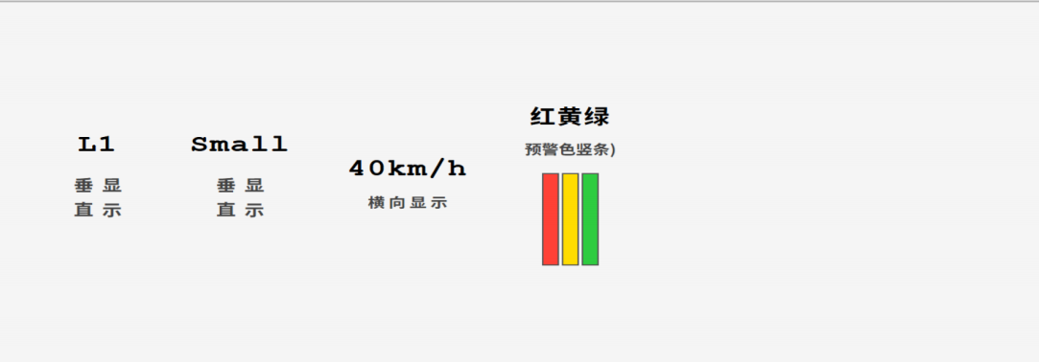

2.7 三色LED交通灯模块

三色LED交通灯程序的设计，直接通过普通GPIO引脚推挽输出控制，本装置两路车道各配一组独立的红黄绿三色LED灯，其工作流程分为GPIO初始化置低 定义单通道设色函数 调用批量设色同步更新。
交通灯模块引脚全部初始化为低电平，所有LED上电默认熄灭。单独封装TrafficLight_SetColor函数传入车道编号与目标颜色参数，该函数自动将三个颜色引脚全部先拉低熄灭，再点亮目标颜色的对应LED引脚。支持TrafficLight_SetAll一次性同时设置两个车道的灯色状态，保证双车道交通灯状态完全同步更新没有延迟。

2.8 FreeRTOS多任务调度

FreeRTOS多任务调度程序的设计，基于ST官方CubeMX自动生成框架扩展实现，本装置将不同功能模块拆分为独立任务并行运行，其工作流程分为创建空闲初始化任务 依次启动4个业务任务 调度器抢占式运行。
系统总共创建5个FreeRTOS任务，各任务配置如下表2-4所示。displayTask显示屏刷新任务优先级设置为最高级4，保证显示画面流畅不卡顿；其余传感器、决策、串口任务优先级设置为普通级3，系统调度响应延迟小于10ms。
（表2-4 FreeRTOS任务列表）

任务名称 | 优先级 | 执行周期 | 主要职责
defaultTask | 3 | 启动运行一次 | 系统所有模块初始化
sensorTask | 3 | 50ms | 定时读取两路传感器ADC数据滤波
decisionTask | 3 | 100ms | 执行综合决策逻辑更新交通灯
displayTask | 4 | 20ms | 刷新两块TFT显示屏画面内容
usartTask | 3 | 100ms | 处理串口调试命令响应

（图2-8 FreeRTOS系统启动流程图）

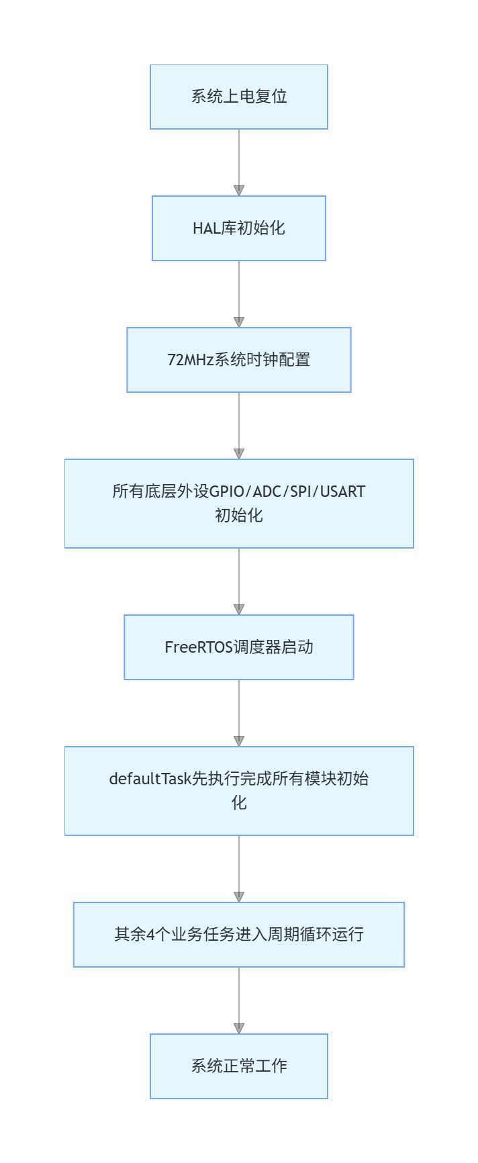

2.9 串口调试命令说明

串口调试命令程序的设计，基于USART2异步串口实现，本装置波特率默认配置为115200 8N1，其工作流程分为串口接收中断 接收到完整命令行 解析命令字符执行对应操作。
支持的调试命令全部为单字符简单指令，便于现场调试人员快速操作。命令列表如下表2-5所示，发送字符'S'可以实时打印两路传感器ADC原始值、滤波后值、当前车辆类型；发送'L1 N'强制将车道1手动设置为无车状态，'L1 S'设置为小型车，'L1 L'设置为大型车；车道2同理操作。在安装现场调试阶段，利用该手动强制设置功能可以独立验证后续决策逻辑和交通灯显示部分是否完全正常工作。
（表2-5 串口调试命令列表）

命令字符 | 执行功能说明
S | 打印实时传感器ADC值和系统状态
L1 N | 手动车道1设为无车状态
L1 S | 手动车道1设为小型车状态
L1 L | 手动车道1设为大型车状态
L2 N | 手动车道2设为无车状态
L2 S | 手动车道2设为小型车状态
L2 L | 手动车道2设为大型车状态

版本号：V1.0

编写日期：2026年5月11日

